AGENCJA ROZWOJU REGIONALNEGO ARES S.A W SUWAŁKACH OGŁASZA NABÓR
BIZNESPLANÓW DO PROJEKTU „STARTER DLA MŁODYCH”
DLA II GRUPY SZKOLENIOWEJ
Nabór rozpoczyna się od 7 stycznia 2022r. i potrwa do 28 stycznia 2022r. do godz.15.00
Biznesplan można złożyć:
- osobiście bądź przez pełnomocnika, w biurze projektu: Centrum Edukacyjno – Szkoleniowym Agencji Rozwoju Regionalnego ”Ares” Spółka Akcyjna w Suwałkach, ul. Osiedle II 6A, 16-400 Suwałki, tel. (87) 566 20 55, adres e-mail: starterdlamłodych@ ares.suwalki.pl, (otwarte od poniedziałku do piątku w godzinach od 7:00 do 15:00)
- za pośrednictwem operatora pocztowego – w rozumieniu ustawy z dnia 23.11.2012 r. – Prawo pocztowe,
- drogą elektroniczną (w tym opatrzonej bezpiecznym podpisem elektronicznym) –
w formie skanów dokumentów (dokumenty takie muszą być w spakowanym pliku
i zabezpieczone hasłem, które będzie przesłane w innym e-mailu).
Dokumenty, które wpłyną do Beneficjenta przed lub po terminie określonym w ogłoszeniu
o naborze nie będą rozpatrywane.
W przypadku składania biznesplanu w wersji papierowej należy złożyć do biura projektu
w zamkniętej kopercie opisanej według poniższego wzoru:
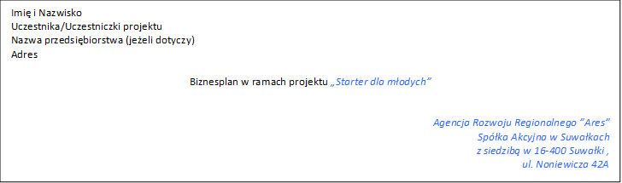

Szczegółowe informacje o sposobie składania biznesplanów opisane zostały w REGULAMINIE PRZYZNAWANIA ŚRODKÓW FINANSOWYCH NA ZAŁOŻENIE WŁASNEJ DZIAŁALNOŚCI GOSPODARCZEJ ORAZ WSPARCIA POMOSTOWEGO.

